淮北市杜集区段园镇C单元（东片）详细规划批前公示
根据《中华人民共和国城乡规划法》等法律法规对规划编制审批的相关要求，现将《淮北市杜集区段园镇C单元（东片）详细规划》规划方案向社会公示，请广大市民和社会各界对该规划内容在公示期内提出意见和建议。
本次规划公示期限为2026年3月2日至2026年4月2日，公示结束后将根据公示反馈意见进一步修改完善，形成最终报批成果，按照法定程序报批。
联系单位：淮北市自然资源和规划局
通讯地址：淮北市相山区人民中路238号粮食大厦
联系电话：0561-3183319
电子邮箱：hbgtkjghk@163.com（请在邮件标注“淮北市杜集区段园镇C单元（东片）”字样）。
一、规划范围：
本次规划杜集区段园镇C单元（东片），范围东至迎宾大道，北至兴国路，西至规划的牛眠路，南以已划定城镇开发边界为界，单元总面积约269.02公顷。
二、功能定位：
省际合作产业组团、段园产居融合示范区。
三、规划结构：
规划形成“一带两区 两纵三横” 的空间结构。“一带”：为汉涧沟生态景观带；“两区”：为北部人居生活片区和南部产业发展片区；“两纵”：分别为纵向的牛眠路产城协同发展轴和迎宾大道产城协同发展轴；“三横”：分别为横向的兴国路产居协同发展轴、袁马路产居协同发展轴以及汉西西路产业协同发展轴。
四、规划图纸
1、区位图：
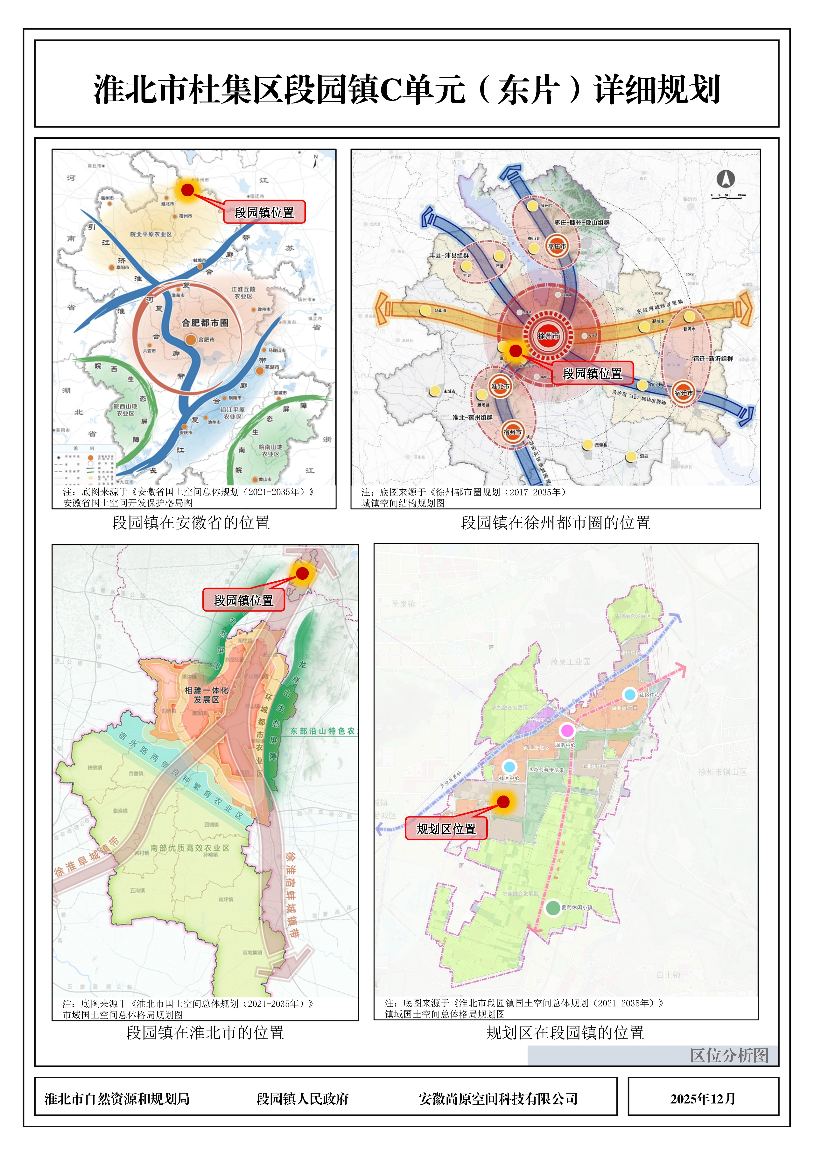
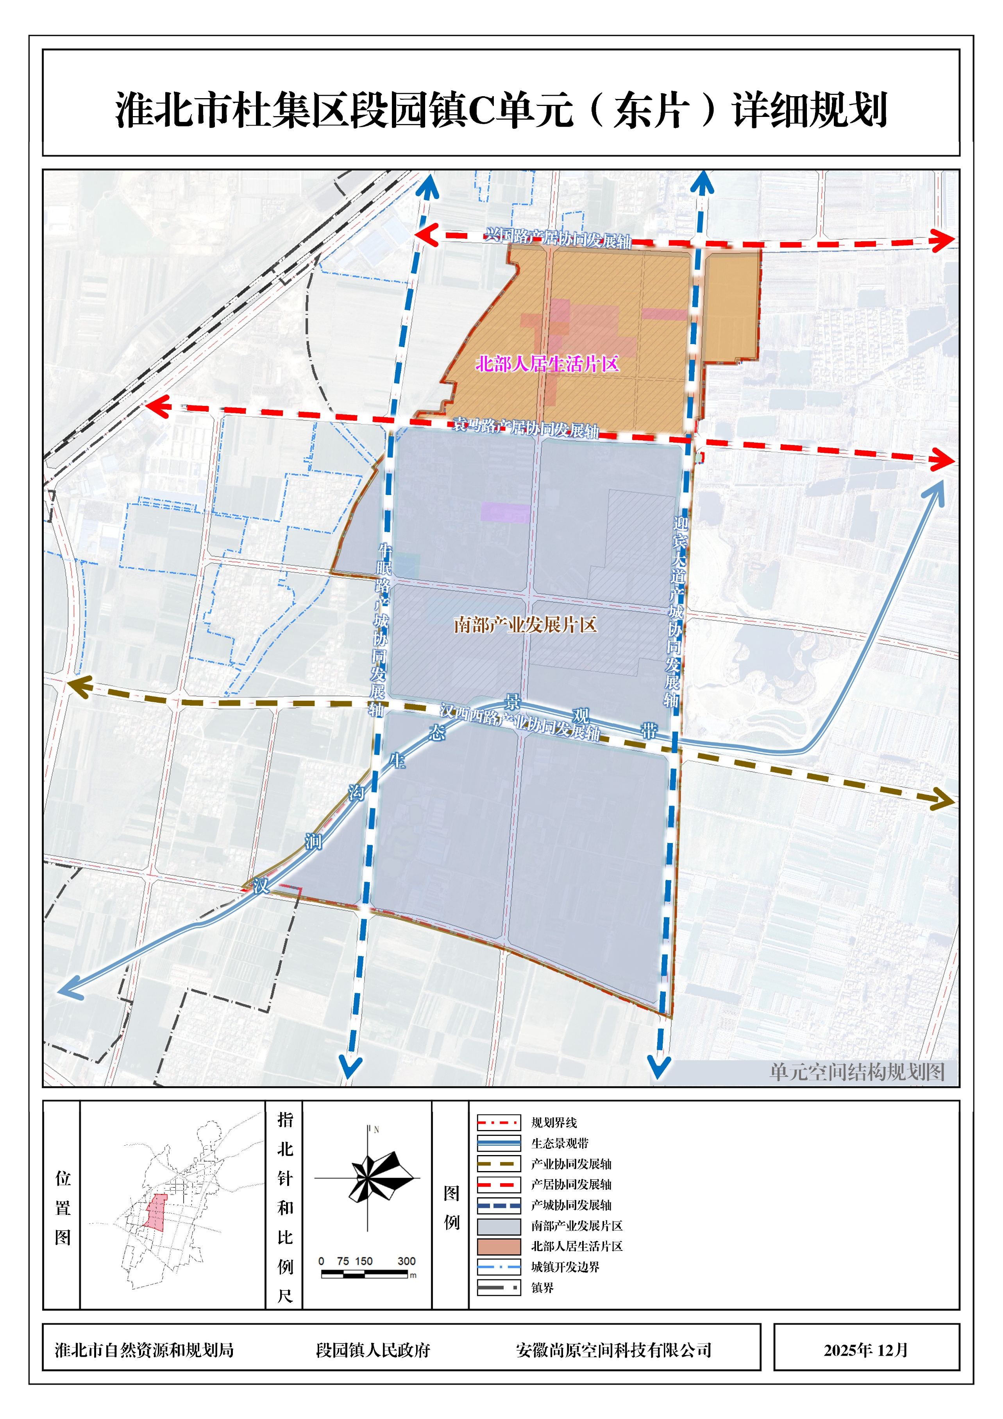
2、空间结构规划图：
3、道路交通规划图：
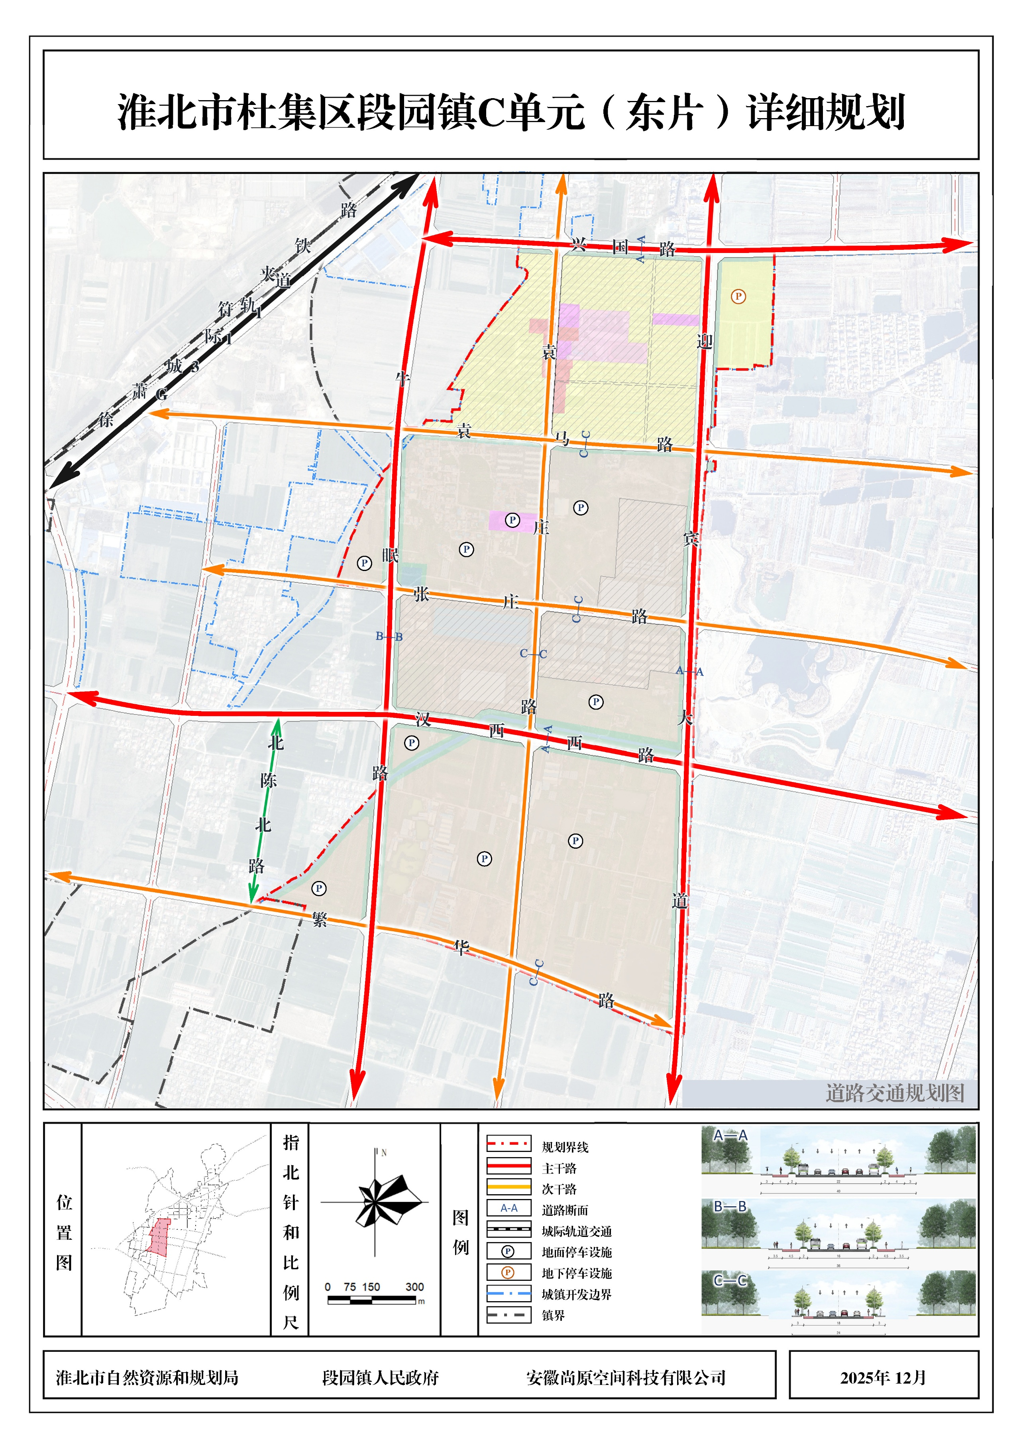
4、给水工程规划图：
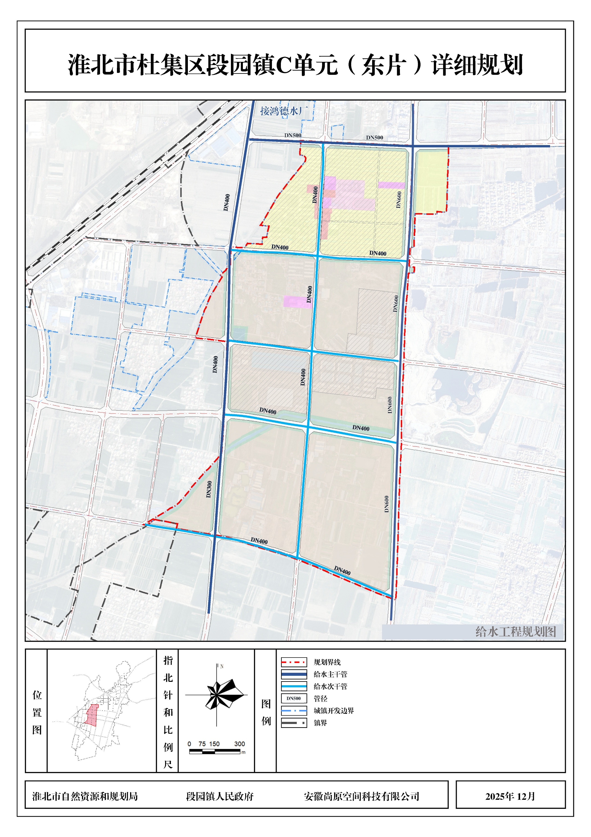
5、污水工程规划图：
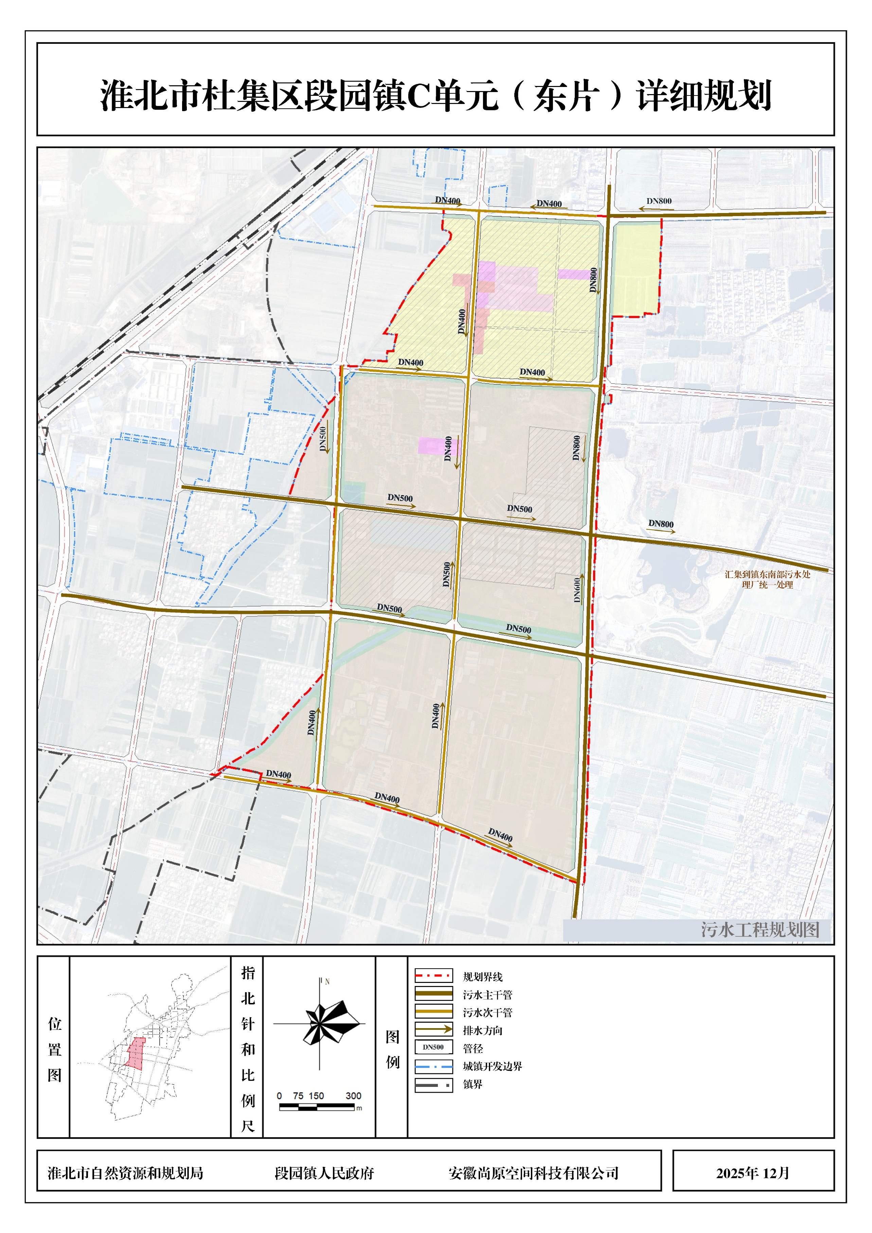

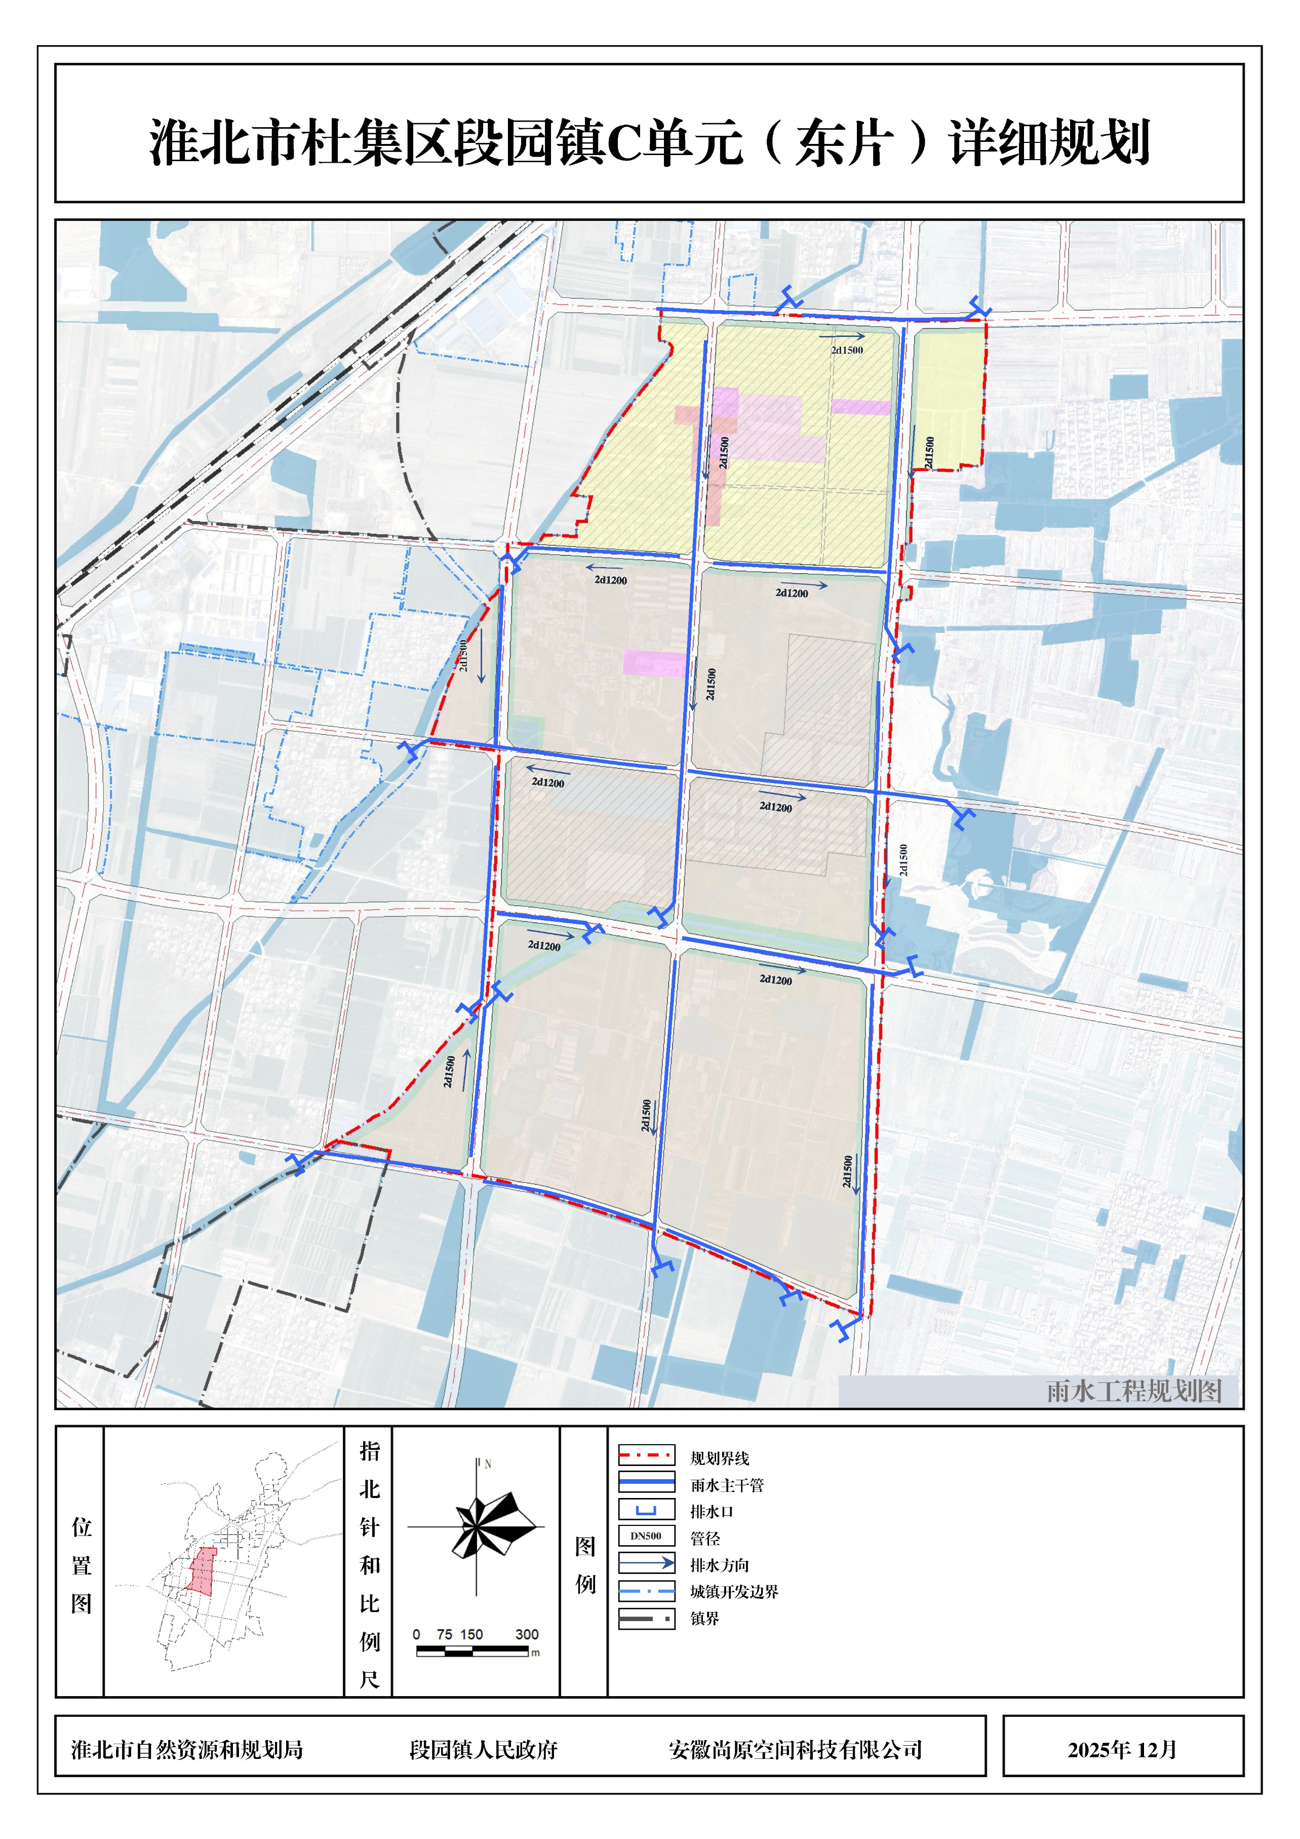
- 雨水工程规划图：

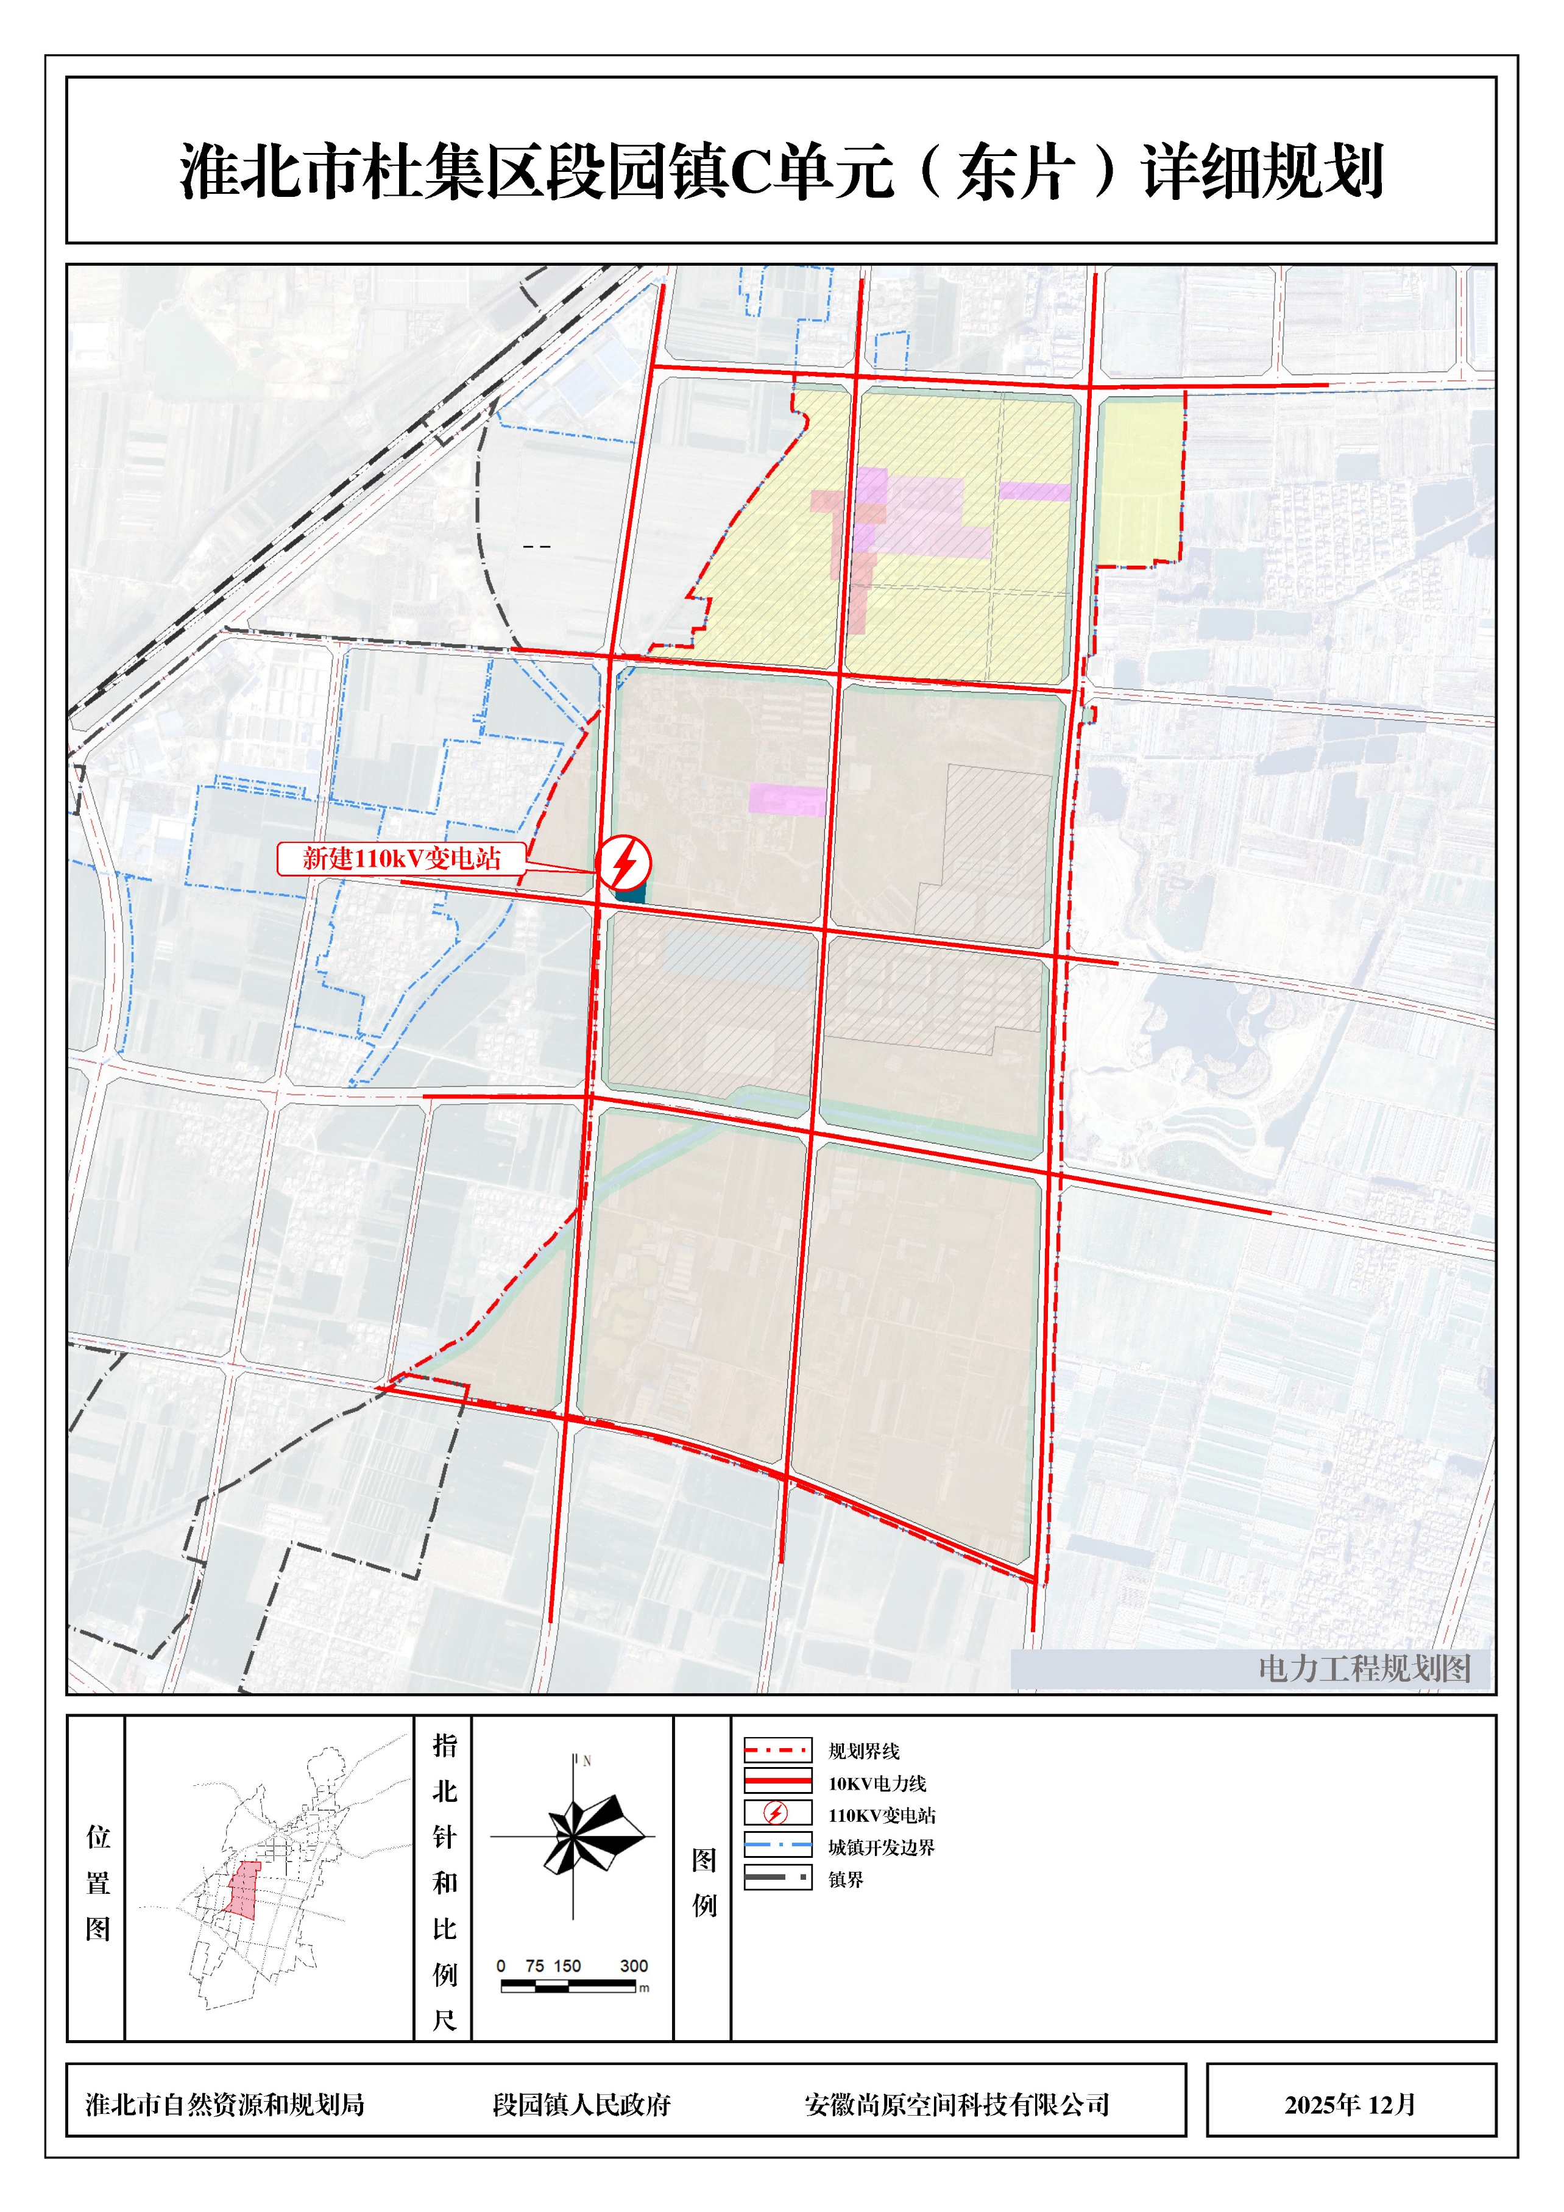
7、电力工程规划图：
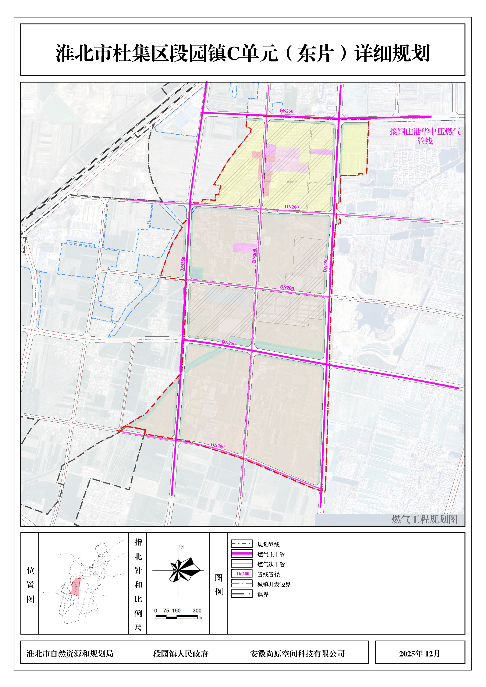
8、燃气工程规划图：

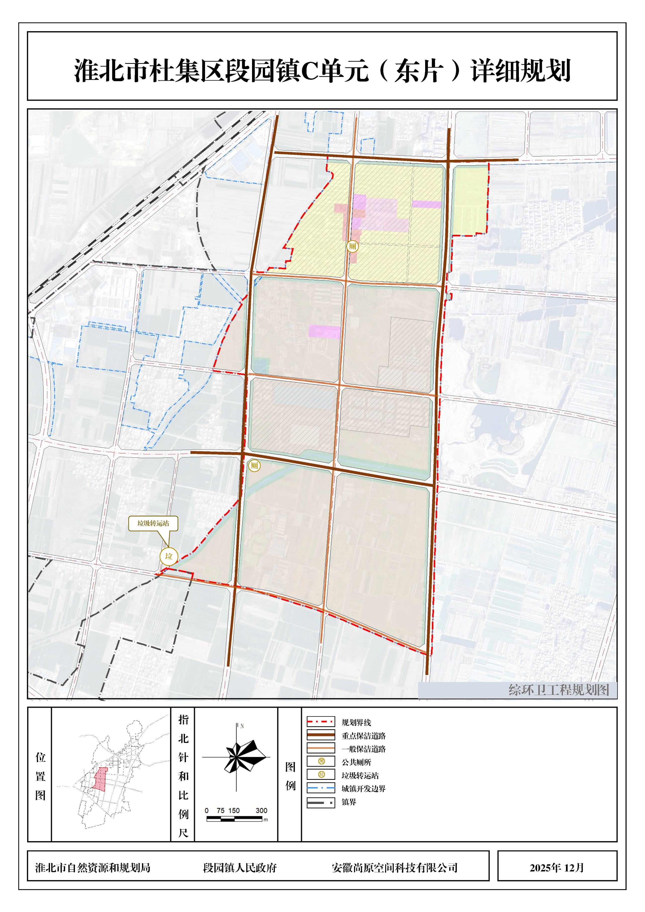
9、环卫工程规划图
五、公示说明
根据相关规定，凡是与本规划有重大利害关系的公民、法人及其他组织，依法享有陈述、申辩和要求听证的权利。如对本规划内容有异议的，请于公示期间持本人有效身份证明及证明利害关系的相关资料(如本人房屋所有权)等，向我局进行陈述、申辩或提出听证会书面申请。逾期未进行陈述、申辩或者提出听证会书面申请的视为放弃上述权利。
本公示内容为征求意见稿草案，我局将在综合分析公众意见和建议后，进一步完善规划成果，履行相关审批程序。

